前台web中页面

addVehiclePage.jsp

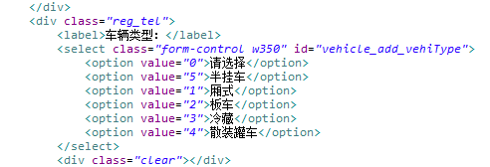

myVehiclePage.jsp

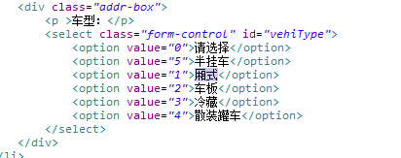

updateDriverPage.jsp

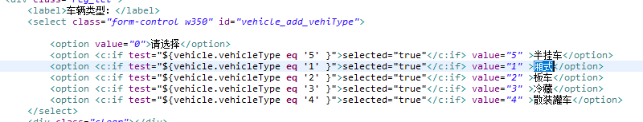

修改方法在select中追加option

后台admin中页面

car_shenhe.jsp

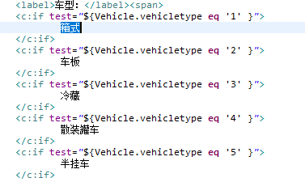

car_manager.js ---------------------------此文件又两处改动

